6 kroků, jak udržet dobrou náladu a vazby s přáteli i v době karantény
Ještě před nedávnou dobou by si nikdo z nás neuměl představit žít život s tolika omezeními, které v nynější době musíme dodržovat. Pár dnů na home officech, bez posezení s přáteli v restauraci nebo kavárně, bez společných setkání v parcích, na sportovních událostech a festivalech se dá vydržet. Ale co se děje s lidskou psychikou po týdnu, dvou, třech a více strávených mimo obvyklý režim? Utvrzujeme se v přesvědčení, jak moc je člověk sociální bytost a společnost lidí mu schází. Nezapomeňte, nejste v tom sami, a proto se spojte s přáteli a bojujte proti pocitu osamění společně.
Být neustále ve stejném prostředí mezi čtyřmi stěnami může být pro někoho skličující už po pár dnech, natož týdnech. Tím spíš, když byl zvyklý se neustále obklopovat přáteli a rodinou. “Lidé jsou uzpůsobeni k tomu žít ve skupinách, a proto je aktuální situace zkouškou psychiky, při které slabší jedinci mohou propadat až depresivním stavům. Ideálním prostředkem, jak čelit pocitu osamění, je každodenní kontakt s rodinou a přáteli přes telefon nebo Skype,“ říká psycholožka Mgr. et MgA. Martina Veverková. Máme v této složité době alespoň štěstí, že pokročilé technologie nám umožňují být se světem v neustálém kontaktu.
Využijte proto vymožeností dnešní doby a zvládněte překonat tísnivou samotu prostřednictvím virtuálního spojení. Dejte si s přáteli drink, jak jste byli zvyklí. Uvolněte se a bavte se, protože pozitivní nálada je v tomto období mocným lékem. Obavy, že si nezvládnete namíchat dobrý drink doma, hoďte za hlavu, protože s těmito tipy si vystačíte s ingrediencemi, které má většina z nás běžně doma. Navíc se potrénujete na přicházející grilovací sezónu. Jak si tedy udržet dobrou náladu a nezůstat sám?
- Pozvěte si lidi „domů“
Spojte se s přáteli, se kterými se vídáte nejradši a domluvte si s nimi čas, kdy se všichni společně sejdete na videochatu.
- Úklid jako před opravdovou návštěvou
Kdybyste zvali přátele domů, určitě se pověnujete drobnému úklidu. Každá fyzická aktivita je v této době vítána. Pusťte se do díla a zabijte dvě mouchy jednou ranou – jednak budete mít byteček jako ze škatulky a za druhé uděláte něco pro své zdraví.
- Vytáhněte zásoby se spíže
Džusy, tonic, lahvinky, olivy, krekry, salámek a sýry… Vybavte si, co byste servírovali své návštěvě. Nenačínejte zbytečně spoustu potravin, které sami nedokážete spořádat. Nicméně drinky a dobré jídlo k sobě patří, takže si udělejte přátelskou atmosféru se vším všudy a vychutnejte si setkání, jako by bylo opravdové. Třeba se naučíte nové tipy na tapas, se kterým v létě trhnete terno.
- Vyberte hudbu
Připravte si playlist s vašimi oblíbenými songy. Pokud možno, spíš zařaďte svižnější rytmy a optimistické písničky, aby se nálada pěkně rozhoupala už od začátku.
- Inspirujte se
Už víte, jaký drink si namícháte? Zkuste jednoduché, ale efektní kombinace, které vás budou bavit a nebudete pro ně muset do speciálních obchodů. Stačí i dvě ingredience, led a drobná ozdoba, například v podobě bylinky, kterou utrhnete za oknem, a máte drink jako z oblíbeného podniku. Je jich snad víc koktejlů, které byste si rádi namíchali? S alkoholem to nepřehánějte a raději se přesuňte k dalšímu bodu.
- Setkávejte se pravidelně
Udělejte z vašich setkání zvyk, který budete pravidelně opakovat. Raději než celý večer popíjet a zobat pochutiny, si naplánujte další setkání za pár dní. Krom toho, že se vyhnete těžkému ránu, se budete mít opět na co těšit. Ochutnáváním nových drinků aspoň získáte inspiraci na první grilovačku, kterou si užijete s přáteli naživo!
Rada na závěr: Přestože vám chybí společné setkávání, vydržte s preventivními opatřeními tak dlouho, dokud to bude nutné. Všichni už se nemůžeme dočkat normálního režimu, na který jsme byli zvyklí. Čím více budeme ukáznění, tím dříve se dočkáme společných setkání a společenských akcí.
Inspirujte se těmito snadnými drinky, které si rádi namícháte i na zahrádce po skončení karantény.
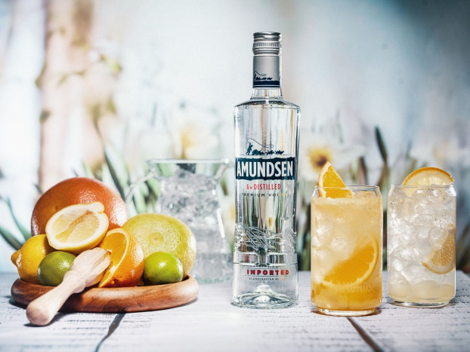
Vodka Fresh, Vodka Lemonade a Vodka Juice
Neotřelé trio drinků, které si můžete namíchat přesně podle vašich vybraných chutí. Základem je výjimečně jemná, 6x destilovaná vodka Amundsen, která zintenzivní chutě ingrediencí v drinku a zanechá na jazyku jemnost.
Amundsen Fresh
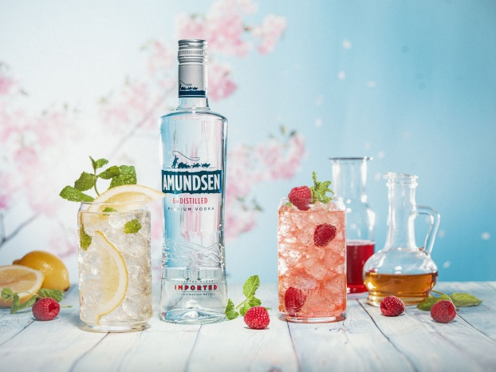
Sklenici naplňte ledem. Vymačkejte dovnitř šťávu z oblíbeného citrusu – citron/limetku/grep/pomeranč. Zalijte panákem vodky Amundsen a dolijte sodou. Navrch ozdobte snítkou máty, která drink příjemně rozvoní, a přidejte skrojek použitého ovoce.
Amundsen Lemonade
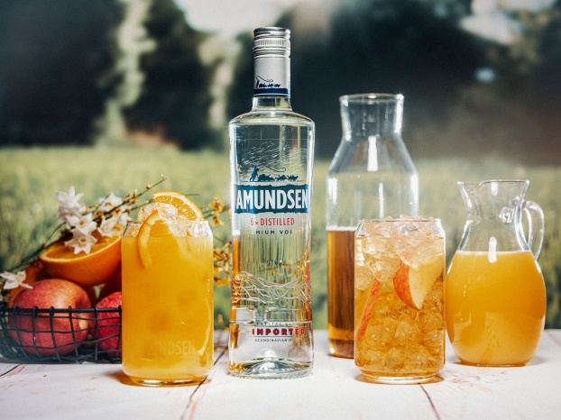
Sklenici naplňte ledem. Zalijte trochou oblíbeného sirupu a panákem vodky Amundsen. Zalijte sodou a přidejte kousky ovoce a snítku bylinek. Můžete zkusit zajímavou kombinaci s okurkou a rozmarýnem nebo tymiánem. Skvělá kombinace vznikne použitím malinového sirupu a kousků limetky.
Amundsen Juice
Sklenici naplňte ledem a zalijte panákem vodky Amundsen. Dolijte oblíbeným džusem a ozdobte ovocem, případně bylinkou.

Fernet Stock Bavorák
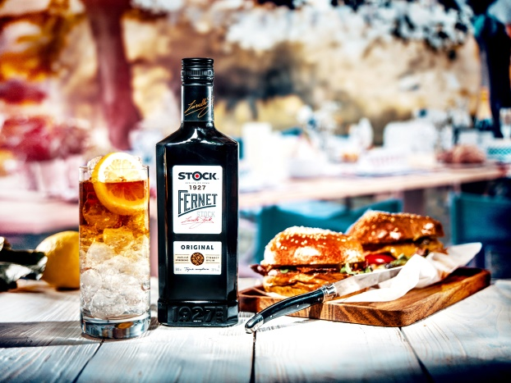
Nejoblíbenější český hořkobylinný likér v kombinaci s tonicem je perfektní osvěžující kombinace, která navíc skvěle doplní jídlo. Některé obsažené bylinky pomáhají lepšímu trávení. A proto, pokud jste se rozhodli objednat si jídlo donáškovou službou, bude Fernet Stock Bavorák ideální volba. Během letní grilovačky na něj nedáte dopustit.
Do sklenice nasypejte led a nalijte tonic pár centimetrů pod okraj. Doplňte panákem Fernet Stock nebo Fernet Stock citrus. Doplňte plátkem citronu.

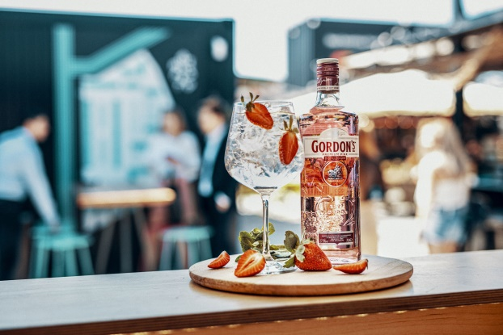
Gordon’s Pink Tonic
Ať už jste si zamilovali voňavý ovocný drink na bázi Gordon’s Premium Pink na Manifesto Marketu, anebo jste objevili jeho kouzlo jinou cestou, je více než jasné, že ani letos bez něj nedáte ránu. Vytáhněte ze spíže lahvinku, co vám zbyla z minulé sezóny a přivítejte slunečné jaro.
Vinnou sklenici naplňte ledem, zalijte panákem Gordon’s Premium Pink a dolijte tonicem. Do sklenky vložte pár kousků jahod nebo malin a zamíchejte.
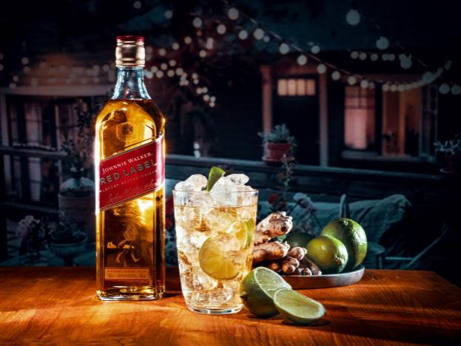
Johnnie Walker Ginger Highball
Whisky nemusíte pít nutně samotnou, jako velký znalec. Každý ví, že nejprodávanější skotská whisky Johnnie Walker Red Label je skvělá i do míchaných drinků. Ochutnejte originální drink s dřevitým tónem a osvěžující chutí.
Sklenici naplňte ledem a zalijte panákem Johnnie Walker Red Label. Doplňte vychlazeným zázvorovým pivem, promíchejte a ozdobte limetkou a mátou.

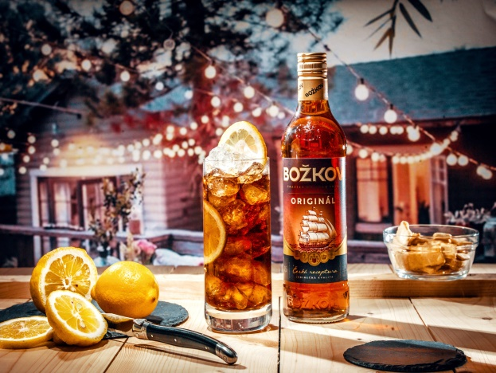
Božkov Cola
Klasika, kterou doma máme každý, nezklame ani v situacích, jako je tato. Božkov pijeme s těmi, s nimiž můžeme být sami sebou, a proto se nestyďte nejoblíbenější lihovinu v Česku smíchat s nejoblíbenějším nealko nápojem na světě.
Panáka Božkov Originál nalijte do sklenice naplněné ledem. Zalijte colou a promíchejte. Doplňte plátky citronu.

